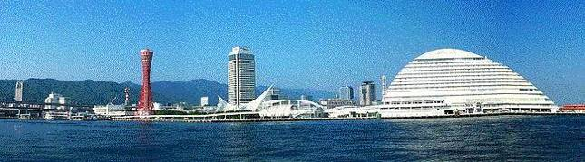
ＷＩＮＤ ＯＦ ＫＯＢＥ！
神戸運輸監理部情報
令和４年７月１日 国土交通省 神戸運輸監理部
第７７１号

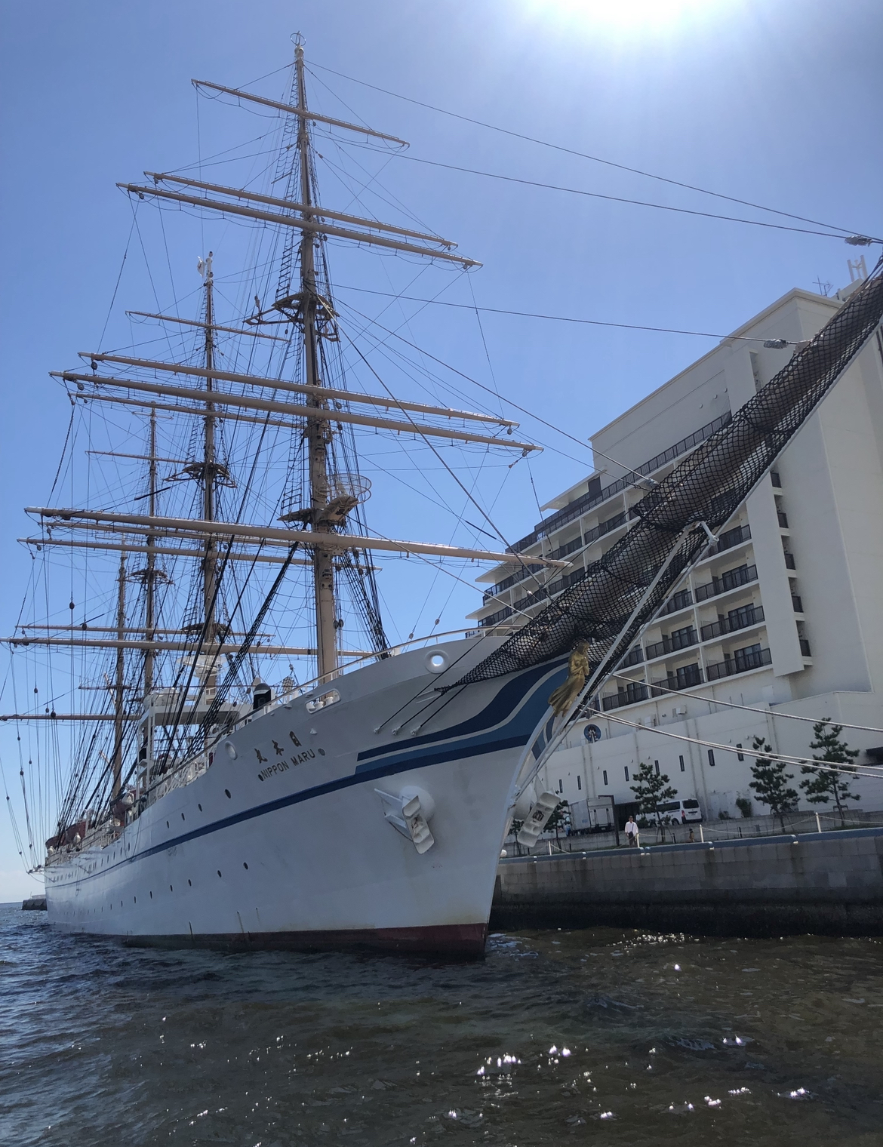

神戸港停泊中の
練習船日本丸
フォトミュージアム
神戸運輸監理部 広報編集
サブタイトル「WIND OF KOBE！」は、湧き起こる風の清新さをイメージしています

今月の監理部情報・目次

◆倉庫管理主任者スキルアップセミナーを開催・・・・２
◆主要業務指標・・・・・・・・・・・・・・・・・・３
◆船員職業紹介状況・・・・・・・・・・・・・・・・４
◆倉庫業の新規登録・変更登録(新設）・・・・・・・・５
◆７月の行事予定・・・・・・・・・・・・・・・・・６
◆６月の記者発表状況・・・・・・・・・・・・・・・６

◆ 倉庫管理主任者スキルアップセミナーを開催しました

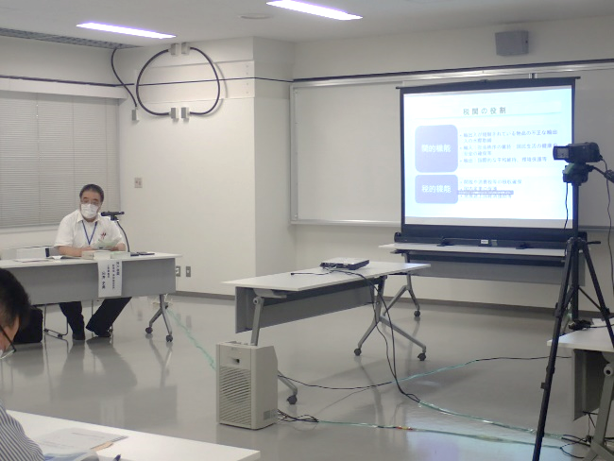
令和４年６月３日、兵庫県倉庫協会及び兵庫県冷蔵倉庫協会と共催で、管内の倉庫業者を対象とする令和４年度倉庫管理主任者スキルアップセミナーを開催し、約５０名が参加しました。
今年は、会議室での対面出席とMicrosoft Teamsでのリモート参加を併用する、ハイブリッド方式での開催となり、神戸運輸監理部では初めての試みでした。

倉庫管理主任者は、原則として営業倉庫ごとに１人配置することになっており、倉庫の施設管理、適正な運営の確保、火災や労働災害の防止、現場従業員の研修などの重要な役割を担っています。しかしながら、その業務については各事業所の自主的な取組により運用されており、実務や役割に関する経験は様々であることから、倉庫管理主任者のスキルアップを図ることを目的に開催しています。

セミナーは２部構成で、まず神戸税関 監視部 保税総括部門 上席調査官 向井史典氏より「保税制度の概要」と題して、保税制度の仕組みや税関の役割、摘発状況・事例について、ご講演頂きました。

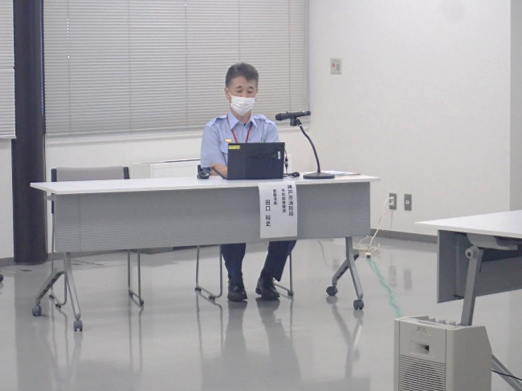
その後、神戸市消防局 予防部査察課 査察係長 田口裕史氏より「倉庫火災を予防するための取組」と題して、倉庫火災の発生状況や事例、倉庫火災防止のためのポイント等をご講演頂きました。

聴講者のアンケートでは、「保税の仕組みがよく分かる内容だった」「火災の怖さや注意点を周知し、火災がないよう気を引き締めたい」等のご感想を頂きました。また、ハイブリッド方式での開催については「定期的にオンライン・対面にて開催してもらえると非常に助かる」、「少し段取りが悪かった」等、様々なご意見を頂きました。今後のセミナー開催のための参考とさせて頂きます。

今回の聴講者が、セミナーで学んだことを実務に還元し、適正な倉庫管理業務に役立てて頂けることを期待しています。
（総務企画部 企画課）

◆ 主要業務指標

（ 令和４年６月 ）
 |  |  |  | 実 績 | 前年同月比
１．管内発着フェリー・旅客船方面別輸送量  （令和４年４月分） | 九 州  方 面 |  | 旅 客 | ３３，２１４人 | １６６．０％
 |  |  | 車 両 | ３２，３８６台 | １１１．８％
 | 淡路四国  方 面 |  | 旅 客 | ７７，２７９人 | １３０．５％
 |  |  | 車 両 | １８，５３０台 | １１３．４％
２．神戸港起点遊覧船乗船者数  （令和４年４月分） | 総 数 |  |  | ２２，１８３人 | ４０７．７％
 |  | 内：ﾚｽﾄﾗﾝｼｯﾌﾟ |  | ９，０９８人 | ３３８．０％
３．神戸港内貿貨物量【速報値】  （令和４年１月分） | 純内貿貨物量  （ﾌｪﾘｰ貨物除く） |  |  | ５９４千㌧ | ９３．１％
 | 中継貨物量 |  |  | ５４２千㌧ | １１２．９％
４．神戸港コンテナ船入港隻（令和４年１分） |  |  |  | ２７４隻 | ９１．６％
５．神戸港外貿コンテナ貨物取扱量【速報値】  （令和４年１月分） | 総 量 |  |  | １７８，２６５TEU | １１１．２％
 |  | 内：ﾄﾗﾝｼｯﾌﾟ貨物 |  | ３５０TEU | ２７．８％
６．神戸港港湾労働者数【速報値】  （令和４年５月末現在） | 総 数 |  |  | ５，４６５人 | ９９．１％
 |  | 内：船 内 |  | １，２１５人 | ９９．５％
 |  | 内：沿 岸 |  | ３，４６０人 | ９９．５％
７．神戸市内倉庫貨物入庫量  （令和４年４月分） | 普通倉庫 |  |  | ４２７ 千㌧ | ８７．９ ％
 | 冷蔵倉庫 |  |  | １０６ 千㌧ | １０７．４ ％
８．神戸市内倉庫貨物保管残高  （令和４年４月分） | 普通倉庫 |  |  | ８９４ 千㌧ | １００．６ ％
 | 冷蔵倉庫 |  |  | １７１ 千㌧ | １０３．５ ％
（注）①３．の中継貨物量は､神戸港輸入貨物を国内他港へ移出したもの及び神戸港輸出貨物で国内他港から移入したものである｡
②５．のトランシップ貨物は､外航船で輸送して来た貨物を神戸港で他の外航船に積み替えて輸送したものである｡
③３．４．５．の資料出所は､神戸市港湾局であり､６．の資料出所は､神戸公共職業安定所神戸港労働出張所である｡
④７．８．の資料出所は、兵庫県倉庫協会及び兵庫県冷蔵倉庫協会である。

（総務企画部物流施設対策官、海事振興部旅客課、貨物・港運課）

◆ 船員職業紹介状況（令和４年５月）

最近３か月間の船員職業紹介実績表 （単位：人）
 | 月 別 | 令和４年３月 | 令和４年４月 | 令和４年５月
区 分
合 計 | 求人数 | ４０ | ３６ | ３７
 | 求職数 | １６ | ２５ | １６
 | 求職者成立数 | ７ | １ | ９
外 航 船 | 求人数 | ２ | ０ | ０
 | 求職数 | ０ | １ | ０
 | 求職者成立数 | ０ | ０ | ０
内 航 船  （旅客船を含む） | 求人数 | ３３ | ３０ | ３０
 | 求職数 | １１ | ２０ | １０
 | 求職者成立数 | ５ | １ | ８
その他船舶  （曳船・作業船等） | 求人数 | ５ | ６ | ６
 | 求職数 | ５ | ３ | ４
 | 求職者成立数 | １ | ０ | １
漁 船 | 求人数 | ０ | ０ | １
 | 求職数 | ０ | １ | ２
 | 求職者成立数 | １ | ０ | ０
有効求人倍率（倍） |  | ２．３０ | １．７０ | １．８８

最近３か月間の船員の失業給付金支給実績
 | 月 別 | 令和４年３月 | 令和４年４月 | 令和４年５月
区 分
失業給付金受給者実数（人） |  | ５ | ３ | １０
失業給付金支給額 （千円） |  | １，５３２ | ４２９ | ３，２８２
※失業給付金受給者実数とは、当月中に失業給付金を支給した者の実数である。

（海事振興部 船員労政課）

◆ 倉庫業の新規登録（令和４年５月）
【 事業者名 】株式会社タカミヤ
所在地 | 大阪府大阪市北区大深町3番1号 |  |  | 代表者 |  |  | 代表取締役 髙宮 一雅
倉庫の概要 | 倉庫の名称 | Takamiya Lab.West倉庫棟
 | 類 別 | 一類倉庫 | 位 置 |  | 尼崎市船出21番地の1
 | 構 造 | 鉄骨造、ガルバリウム鋼板張、ガルバリウム鋼板葺、平屋建（準耐火建築物）
 | 面 積 | 1,386㎡ | 登録年月日 |  |  | 令和4年5月11日
倉庫の概要 | 倉庫の名称 | Takamiya Lab.West野積倉庫棟
 | 類 別 | 野積倉庫 | 位 置 |  | 尼崎市船出21番地の1
 | 構 造 | ネットフェンス囲み野積場
 | 面 積 | 22,975㎡ | 登録年月日 |  |  | 令和4年5月11日
倉庫の概要 | 倉庫の名称 | Takamiya Lab.West野積倉庫棟
 | 類 別 | 野積倉庫 | 位 置 |  | 尼崎市船出21番地の1
 | 構 造 | 鉄骨造、防炎シート張、防炎シート屋根、平屋建
 | 面 積 | 476㎡ | 登録年月日 |  |  | 令和4年5月11日
倉庫の概要 | 倉庫の名称 | Takamiya Lab.West野積倉庫棟
 | 類 別 | 野積倉庫 | 位 置 |  | 尼崎市船出21番地の1
 | 構 造 | 鉄骨造、防炎シート張、防炎シート屋根、平屋建
 | 面 積 | 476㎡ | 登録年月日 |  |  | 令和4年5月11日

◆ 倉庫業の変更登録（新設）（令和４年５月）

【 事業者名 】株式会社安田運輸
所在地 | 兵庫県神崎郡福崎町大貫1183番地10 |  |  | 代表者 |  |  | 代表取締役 安田 唱泰
倉庫の概要 | 倉庫の名称 | はりま倉庫(A棟)
 | 類 別 | 一類倉庫 | 位 置 |  | 赤穂郡上郡町光都3丁目1386番27
 | 構 造 | 鉄骨造、ガルバリウム鋼板張、ガルバリウム鋼板葺、平屋（準耐火建築物）
 | 面 積 | 2,688㎡ | 登録年月日 |  |  | 令和4年5月18日
倉庫の概要 | 倉庫の名称 | はりま倉庫(B棟)
 | 類 別 | 一類倉庫 | 位 置 |  | 赤穂郡上郡町光都3丁目1386番27
 | 構 造 | 鉄骨造、ガルバリウム鋼板張、ガルバリウム鋼板葺、平屋（準耐火建築物）
 | 面 積 | 1,920㎡ | 登録年月日 |  |  | 令和4年5月18日

◆ ７月の行事予定

日 程 | 行 事 （ 場 所 ） | 担 当 課
１日(金)  ～２８日(木) | 令和４年７月定期海技士国家試験（筆記）  （神戸第２地方合同庁舎） | 海上安全環境部  船員労働環境・海技資格課
５日(火)  ～１４日(木) | 夏期多客期前旅客船安全点検  （神戸港等管内各所） | 海上安全環境部  運航労務監理官等
１９日(火) | 令和４年「海の日」海事功労者等表彰式典  （ホテルオークラ神戸） | 総務企画部  総務課
２２日(金) | 近畿地方交通政策審議会 神戸船員部会  （神戸第２地方合同庁舎） | 海事振興部  船員労政課

新型コロナウイルスの感染拡大防止のため、予定している行事を調整（中止または延期等）する可能性もございます。関係者の皆様にはご迷惑をお掛けいたしますが、ご理解のほどお願い申し上げます。
（総務企画部 総務課）

◆ ６月の記者発表状況

日程 | 発表事項 | 担当部課
１６日 | 新型コロナウイルス感染者について | 人事課
１７日 | 障害者等の参画によるバリアフリー施策の把握・評価を行います。 | 総務企画部  物流施設対策官
３０日 | 夏のシーズン前に、旅客船安全点検を実施 | 海上安全環境部  運航労務監理官

コロナ渦ではありますが、
十分気をつけて、GWを過ごしましょう。
すてきな写真があったらボクにも教えてね。

（総務企画部 広報対策官）
熱中症対策は万全ですか？
いつもより、夏が早く到来しましたね。
こまめに水分をとって、
長くなりそうな夏を乗り切りましょう。

神戸運輸監理部マスコットキャラクター「こうべぇ」

